1  180°  360°  180°(n-2)  180°  2  α  2  α  Основные теоремы планиметрии | 2 | 3 | 4 | 5
6  14  15  I  II  III  I  II  III | 7 | 8 | 9 | 10
11  I  II  III  с  30°  с  O | 12 | 13 | 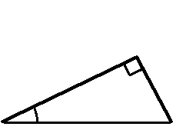 | 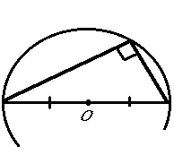
16  180°°  24 | 17 | 18 | 19 | 20
21  I  II  III  3 | 22 | 23 | 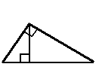 | 25
26  I  II  III  1  2 | 27 | 28 | 29 | 30
31 | 32 | 33 | 34 | 35
36  a  a  2  (a+b)  2  41  42  43  Ф | 37 | 38 | 39 | 40
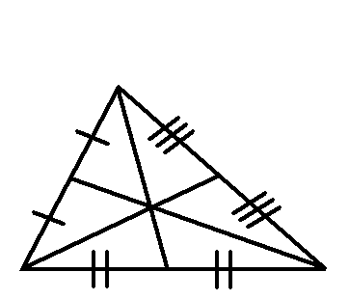  1  2  +  +  =  +  +  = | 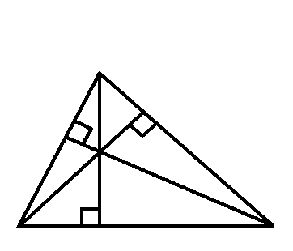 | 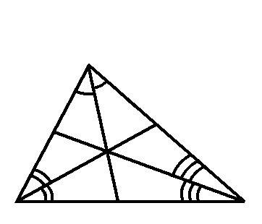 | 44 | 45

